Коуракский вестник
УТВЕРЖДЁН ПОСТАНОВЛЕНИЕМ ГЛАВЫ
КОУРАКСКОГО СЕЛЬСОВЕТА
№ 37 от 16.04.2008 № 3
№ 87 от 23.12.2014 18.01.2019 года, пятница

ИЗВЕЩЕНИЕ
о возможности предоставления в собственность земельного участка
для ведения личного подсобного хозяйства

Администрация Тогучинского района Новосибирской области извещает о возможности предоставления в собственность земельного участка для ведения личного подсобного хозяйства.
Граждане, заинтересованные в предоставлении земельного участка для ведения личного подсобного хозяйства, вправе в течение тридцати дней со дня опубликования и размещения извещения, подавать заявления о намерении участвовать в аукционе по продаже земельного участка.
Адрес и способ подачи заявлений: Новосибирская область, г. Тогучин, ул. Садовая, 9, каб. 31. Граждане представляют: заявление о намерении участвовать в аукционе, копию документа, удостоверяющего личность (паспорт). Представители указанных лиц дополнительно предоставляют нотариально заверенную доверенность. Заявление предоставляется в письменной форме лично, либо почтовым отправлением.
Дата окончания приема заявок: 25.06.2018 г.
Адрес и иное описание местоположения земельного участка: Новосибирская область, Тогучинский район, с. Коурак, ул. Школьная.
Номер кадастрового квартала 54:24:055205:ЗУ1.
Площадь земельного участка – 2180,0 кв.м.
Со схемой расположения земельного участка можно ознакомиться по адресу: Новосибирская область, Тогучинский район, г. Тогучин, ул. Садовая, 9, каб. 31, ежедневно (за исключением выходных и праздничных дней) с 8.00 до 13.00, с 14:00 до 16:00.
Контактный номер телефона (383-40) 21-581.

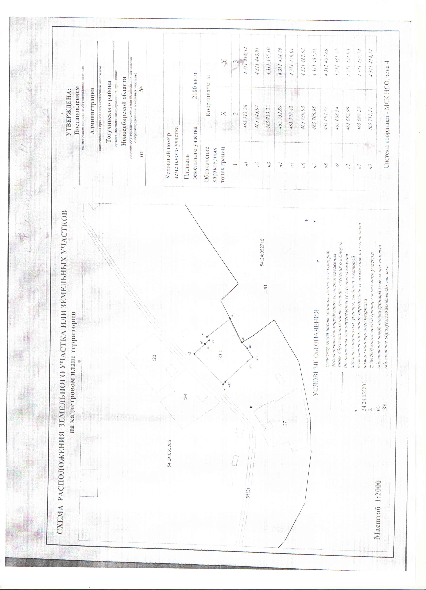

Учредитель: администрация  Коуракского сельсовета  E-mail: kourak-ss@mail.ru | Адрес: с. Коурак,  ул. Партизанская, 10/1,  т. ф. 44-137, 44-190 | Ответственный за выпуск:  Мухина Т. А.  Тираж 30 экз.

